1. 프로젝트 개요
서비스의 구체적인 목표와 요구사항을 주어진 표의 형태, 또는 다른 양식으로 작성할 것
- 기능적 요구사항과 비기능적 요구사항을 분리하여 작성
- 팀의 서비스 가능 목록을 최대한 세분화하여 작성할 것
구분 | 작성 내용
서비스명 | RichMan
서비스 개요 | 소비, 주식, 크립토 데이터를 통합 분석하고 AI로 미래 자산 흐름까지 예측하는 개인 맞춤형 금융 플랫폼
주요 기능 | 주가 예측 서비스  크립토 + 챗봇  마이데이터 소비 분석
주요 페이지 구성 | 홈 / 회원가입 / 로그인 / 프로필 / 주식 / 가상화폐 트렌드 분석 / 마이데이터 /

번호 | 요구사항명 | 요구사항 상세 | 우선순위
기능적 요구사항
F01 | 회원가입/로그인 | 사용자가 이메일과 비밀번호를 계정을 생성하고 로그인할 수 있는 있어야 함(Django Auth활용) | 높음
F02 | 금융상품 목록 조회 | 금융감독원 API를 통해 예금/적금 상품 목록을 불러와 화면에 출력할 수 있어야 함 | 높음
F03 | 금융상품 비교기능 | 사용자가 2개 이상의 금융 상품을 선택하여 금리/기간 등을 한눈에 비교할 수 있어야 함 | 높음
F04 | 금융상품 챗봇 가능 | 사용자가 챗봇에 질문을 입력하면 AI가 금융상품에 대해 쉽게 설명하는 답변을 제공해야 함 | 높음
F05 | 주가 예측 기능 | 사용자가 종목명을 입력하면 머신러닝 기반으로 단기 주가 추이를 예측하고 그래프로 출력해야함 | 보통
비기능적 요구사항
NF01 | 응답 성능 | 원활한 인터넷 환경에서 금융상품 목록 조회 및 화면 전환은 5초 이내에 완료되어야 함 | 높음
NF02 | 보안(API Key 관리) | OpenAI API Key, 금융감독원 API Key 등 민감 정보는 “,env”파일로 관리하여 GitLab에 업로드되지 않아야 함 | 높음
NF03 | 동시 사용자 지원 | 최소 10명의 사용자가 동시에 서비스를 안정적으로 이용할 수 있어야 함 | 보통
NF04 | 코드 유지보수성 | 모든 API 연동 코드에는 한국어 주석을 포함하고, 기능별로 파일을 분리하여 관리해야 함 | 보통
2. 작업 분해 및 계획
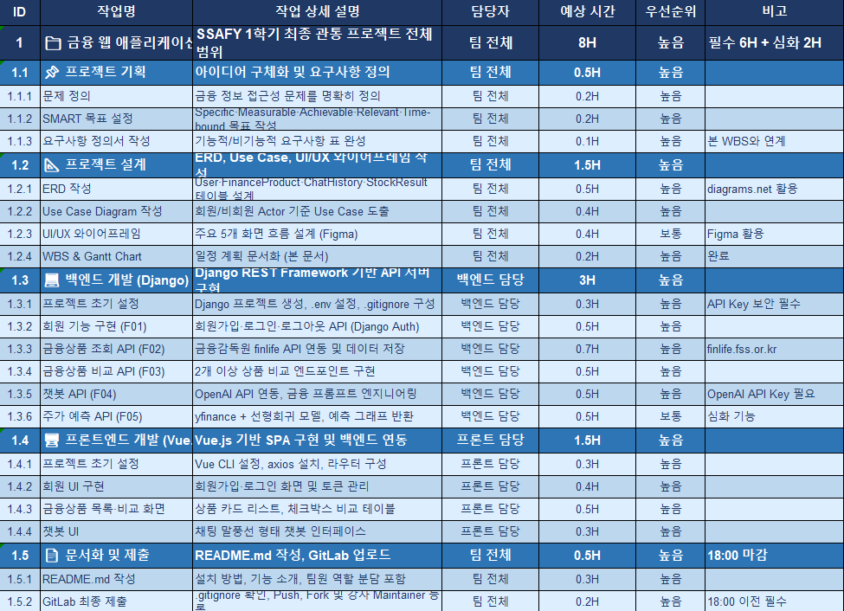
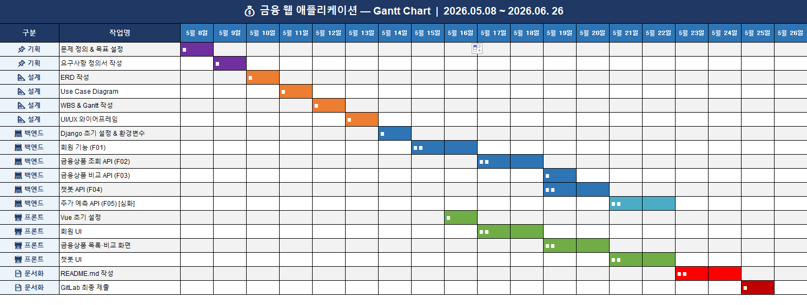
3. 데이터 탐색
프로젝트의 핵심이 되는 데이터셋을 찾아, 출처 및 수집 방법을 명확히 작성할 것
- 향후 추천 시스템 구현에 필요한 데이터를 정의
- 외부 API의 경우 실제로 무료로 사용 가능한 지 여부를 조사
- 양식은 자유롭게 구성 가능
데이터명 | 데이터 설명 | 출처 | 수집 방법 | 활용 기능
정기예금 상품 데이터 | 은행별 정기예금 상품명, 금리, 가입 기간, 조건 등 | 금융감독원 금융상품통합비교공시 API | REST API | 금융상품 목록 조회 (F02), 금융상품 비교 (F03)
적금 상품 데이터 | 은행별 적금 상품명, 금리, 납입 방식, 가입 조건 등 | 금융감독원 금융상품통합비교공시 API | REST API | 금융상품 목록 조회 (F02), 금융상품 비교 (F03)
주가 데이터 | 특정 종목의 일별 시가·종가·거래량 등 과거 주가 이력 | Yahoo Finance | Python yfinance라이브러리로 로컬에서 직접 수집 | 주가 예측 (F05)
사용자 입력 데이터 | 회원가입 시 입력한 이메일, 비밀번호, 닉네임 등 | 사용자 직접 입력 | Django 회원가입 폼을 통해 DB에 저장 | 회원가입 / 로그인 (F01)
챗봇 대화 데이터 | 사용자가 챗봇에 입력한 질문 및 AI 응답 이력 | 사용자 직접 입력 + OpenAI API 응답 | OpenAI API | 금융상품 챗봇 상담 (F04)

4. 프로젝트 구조
- ERD

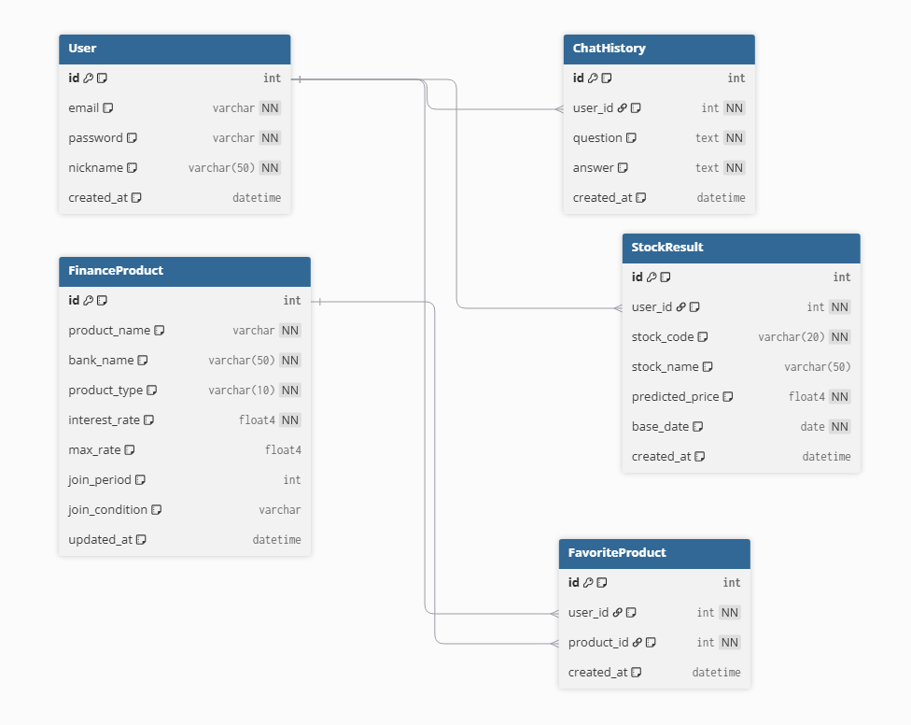

- Use Case Diagram
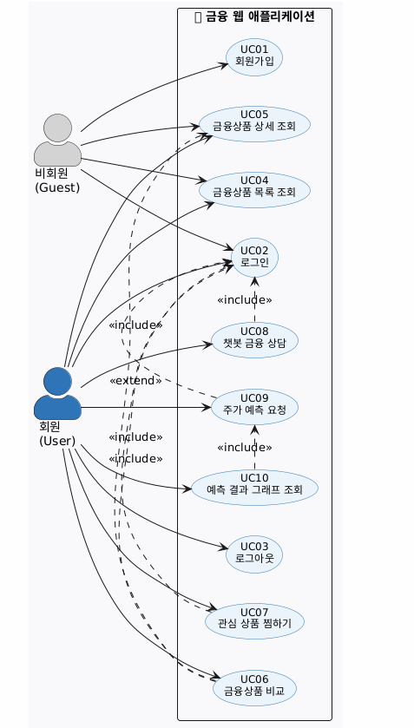

5. 화면 설계
- 목록 작성
페이지명 | 설명 | 주요 기능
메인 홈페이지 | 서비스 소개 및 주요 기능으로 이동하는 진입 페이지 | - 서비스 소개 배너 출력  - 금융상품 조회 / 챗봇 / 주가 예측 페이지 이동 버튼
회원가입 페이지 | 신규 사용자가 계정을 생성하는 페이지 | - 이메일 / 비밀번호 / 닉네임 입력 폼  - 유효성 검사 (중복 이메일 확인)
로그인 페이지 | 기존 사용자가 인증하는 페이지 | - 이메일 / 비밀번호 입력 폼  - 로그인 성공 시 메인 홈으로 이동
금융상품 목록 페이지 | 금융감독원 API에서 수집한 예금·적금 상품을 출력하는 페이지 | - 상품 카드 리스트 출력  - 예금 / 적금 탭 필터  - 상품 상세 페이지 이동
금융상품 상세 페이지 | 선택한 금융상품의 세부 정보를 확인하는 페이지 | - 금리 / 가입 조건 / 기간 상세 표시  - 관심 상품 찜하기 버튼
금융상품 비교 페이지 | 선택한 2개 이상의 상품을 나란히 비교하는 페이지 | 지- 상품별 금리 / 조건 비교 테이블 출력  - 상품 추가 / 제거 기능
챗봇 상담 페이지 | AI 챗봇과 금융상품에 대해 대화하는 페이지 | - 채팅 말풍선 형태 UI  - 질문 입력 및 AI 답변 출력  - 대화 내역 스크롤 조회
주가 예측 페이지 | 종목명 입력 후 머신러닝 기반 주가 예측 결과를 확인하는 페이지 | - 종목 코드 입력 폼  - 예측 결과 그래프 출력 (plotly)  - "본 결과는 참고용입니다" 안내 문구 표시

- 화면 작성 예시
  - 첫 화면
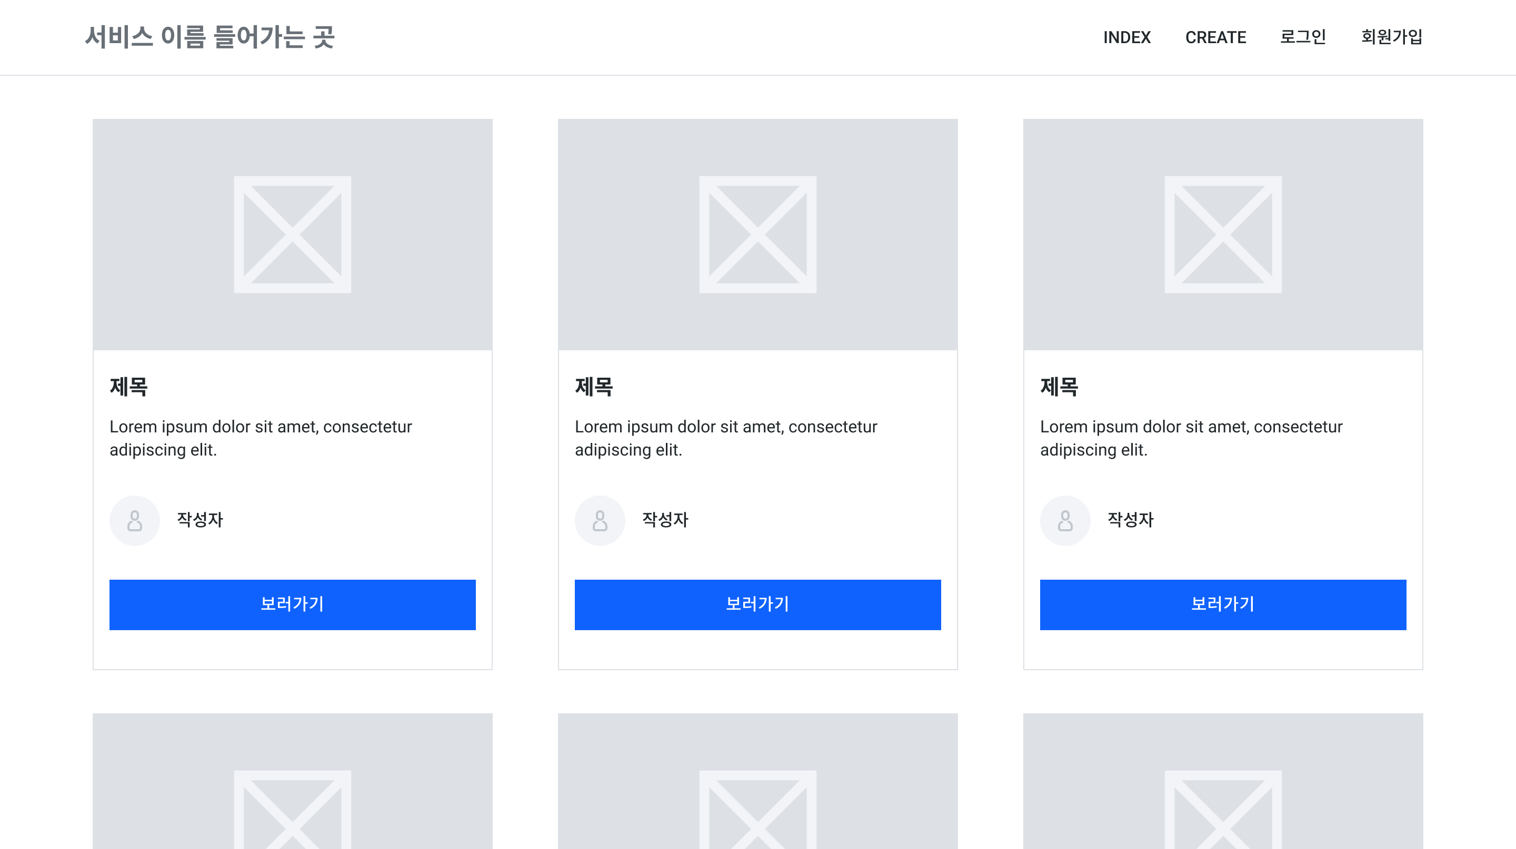
  - 로그인 화면
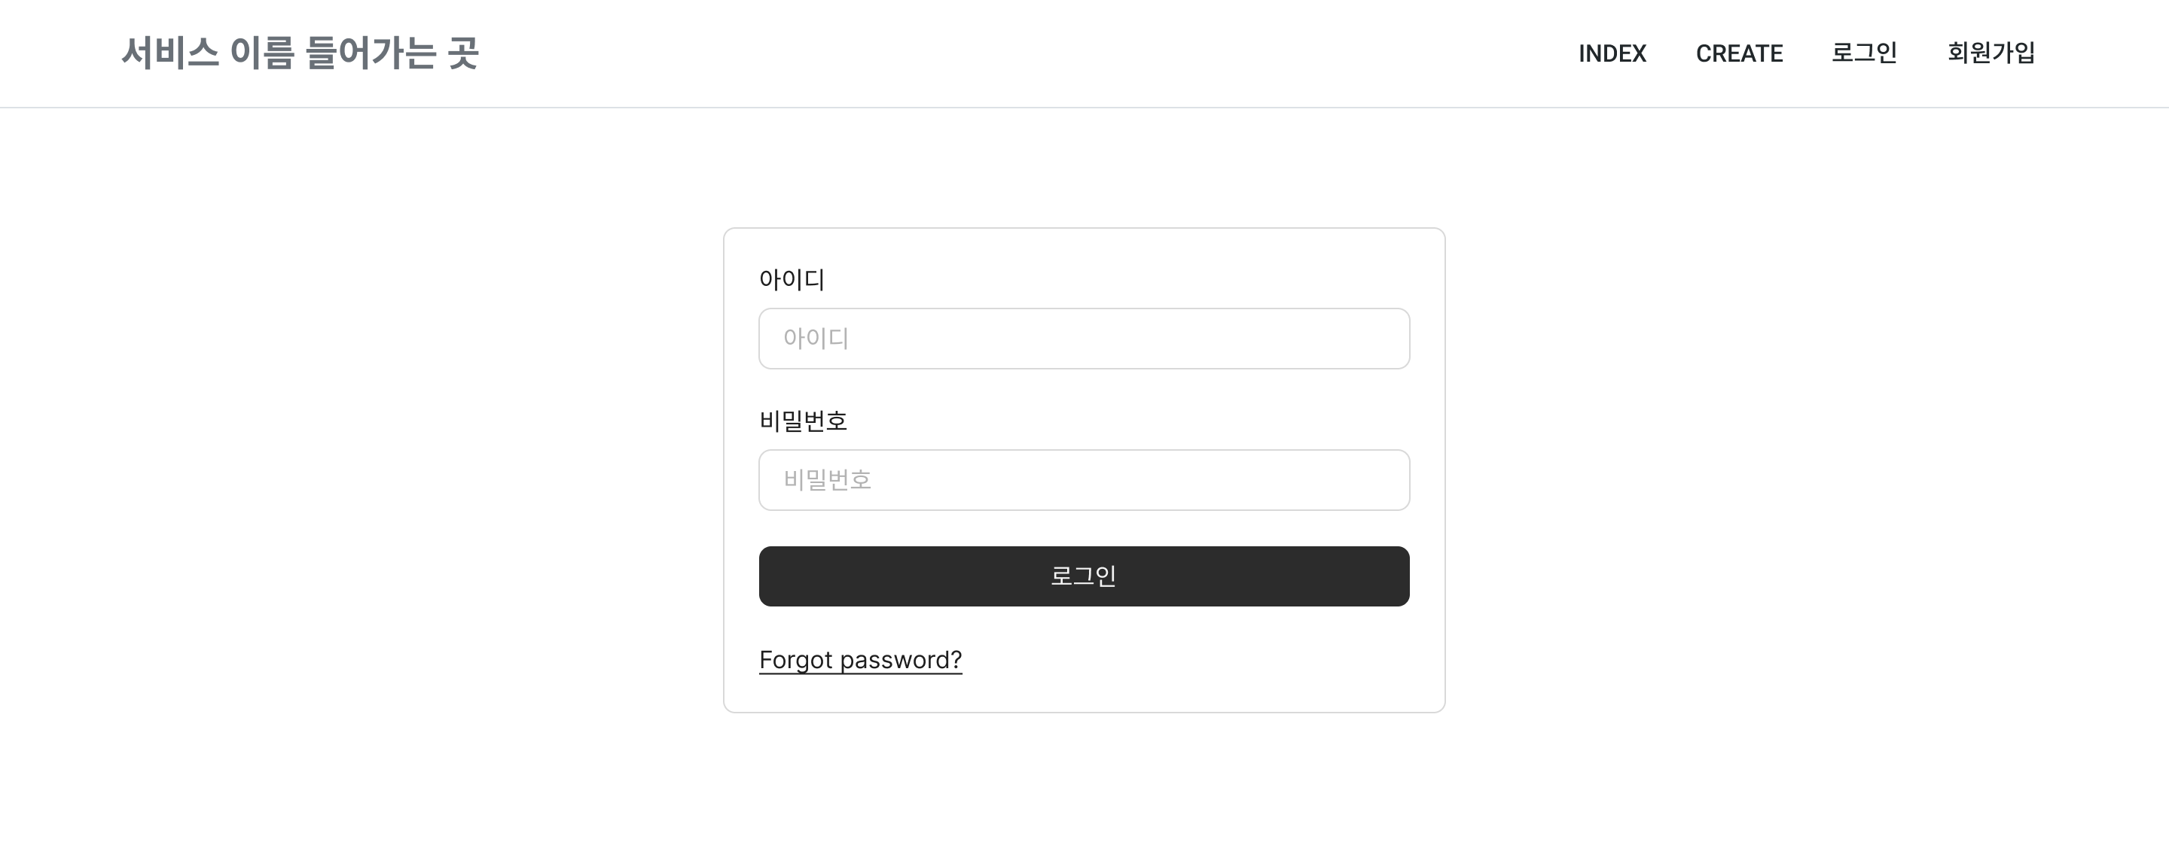
  - 회원가입 화면